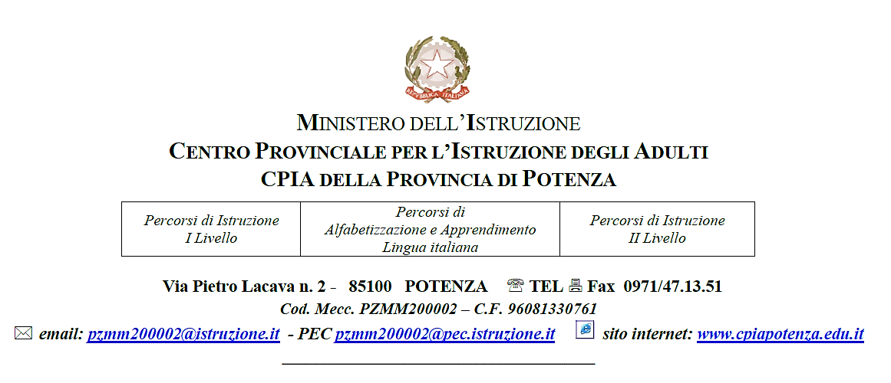

La valutazione delle competenze per il riconoscimento dei crediti
Sede carceraria minorile - I Livello 2°Periodo

Prova per la valutazione delle competenze

ASSE SCIENTIFICO-TECNOLOGICO

Competenza 15 delle Linee Guida:
Analizzare qualitativamente e quantitativamente fenomeni legati alle trasformazioni di energia a partire dall’esperienza

ASSE SCIENTIFICO-TECNOLOGICO
Competenza
15. Analizzare qualitativamente e quantitativamente fenomeni legati alle trasformazioni di energia a partire dall’esperienza.
Conoscenze di riferimento
- Ecosistemi (circuiti energetici, cicli alimentari, cicli bio-geochimici).
- Processi metabolici: organismi autotrofi ed eterotrofi; respirazione cellulare e fotosintesi.
Abilità di riferimento
- Indicare le caratteristiche comuni degli organismi e i parametri più frequentemente utilizzati per classificare gli organismi.
Formato della prova | ☒ Scritto | ☒ Domanda a risposta multipla  ☒ Domanda a risposta aperta breve  - Domanda a risposta aperta lunga o produzione di un testo
 | - Orale | - Prova orale individuale  - Prova orale interattiva
Contenuto della prova | La prova sarà articolata in 7 esercizi, 4 dei quali saranno domande a risposta multipla e 3 domande a risposta aperta breve.  É indicato di proporre degli esercizi con difficoltà crescente.
Criteri per la valutazione | Il peso degli esercizi è ripartito come indicato qui di seguito:  - Domande a risposta multipla: 50%;  - Domande a risposta aperta breve: 50%.  Tra i criteri per la valutazione della prova e l’assegnazione del punteggio, le seguenti dimensioni dovranno assumere particolare importanza:  - Conoscenze dei diversi tipi di ecosistema  - Conoscenza dei principali processi metabolici
Durata della prova | Gli esercizi proposti hanno una durata complessiva di massimo 30 minuti, così ripartiti:  - Domande a risposta multipla: 15 minuti;  - Domande a risposta aperta breve: 15 minuti.

ESERCIZIO 1 – Prova scritta con domande a risposta multipla

- La clorofilla è:
- un pigmento, cioè una sostanza colorata
- un organulo cellulare
- un’alga
- un tipo di cellula

- Gli animali che si nutrono sia di vegetali che di altri animali sono detti:

- onnivori
- saprofiti
- erbivori
- carnivori

- La foglia è l’organo della pianta in cui avviene:

- l’accumulo di azoto e proteine
- la riproduzione
- l’accumulo di sostanze di riserva
- la fotosintesi

- La biosfera è:

- l’insieme dei cambiamenti climatici
- l’insieme di tutte le acque
- l’insieme di tutti gli ecosistemi
- l’insieme dei materiali rocciosi della Terra

Esercizio 2 – Prova scritta con domande a risposta aperta breve
- Che cosa succede se capovolgi un bicchiere e lo metti sopra una candela accesa? Spiega il motivo.

- Definisci i seguenti passaggi di stato:

- Evaporazione: ________________________________
- Condensazione: ________________________________
- Solidificazione: ________________________________
- Fusione: _____________________________________

- Quali tipi di crosta terrestre esistono e quali sono le loro caratteristiche?

ASSE MATEMATICO

Competenza 15

CORRETTORE

ESERCIZIO 1 – Prova scritta con domande a risposta multipla

- La clorofilla è:

X un pigmento, cioè una sostanza colorata
- un organulo cellulare
- un’alga
- un tipo di cellula
…../12,5
- Gli animali che si nutrono sia di vegetali che di altri animali sono detti:

X onnivori
- saprofiti
- erbivori
- Carnivori

…../12,5

- La foglia è l’organo della pianta in cui avviene:

- l’accumulo di azoto e proteine
- la riproduzione
- l’accumulo di sostanze di riserva

X la fotosintesi

…../12,5

- La biosfera è:

- l’insieme dei cambiamenti climatici
- l’insieme di tutte le acque

X l’insieme di tutti gli ecosistemi
- l’insieme dei materiali rocciosi della Terra

…../12,5

PUNTEGGIO TOTALE DOMANDE A RISPOSTA MULTIPLA ……./50

Esercizio 2 – Prova scritta con domande a risposta aperta breve
- Che cosa succede se capovolgi un bicchiere e lo metti sopra una candela accesa? Spiega il motivo.

(La candela si spegne perché si consuma tutto l’ossigeno contenuto nell’aria chiusa dentro il bicchiere. Senza ossigeno la fiamma non può bruciare, cioè non è possibile la combustione)
USO DEL LINGUAGGIO SPECIFICO | Presenta incertezze | fino a 10
 | Appropriato | da 11 a 14
 | Preciso e accurato | da 15 a 17

…../17
- Definisci i seguenti passaggi di stato:

- Evaporazione: _da liquido ad aeriforme____
- Condensazione: _da aeriforme a liquido________
- Solidificazione: _da liquido a solido_________
- Fusione: __da solido a liquido_____________
…../16

- Quali tipi di crosta terrestre esistono e quali sono le loro caratteristiche?
(La crosta oceanica, che forma il fondo degli oceani, è più sottile ma più densa. La crosta continentale è più spessa rispetto a quella oceanica, ma la densità delle rocce che la costituiscono è inferiore)
USO DEL LINGUAGGIO SPECIFICO | Presenta incertezze | fino a 10
 | Appropriato | da 11 a 14
 | Preciso e accurato | da 15 a 17

…../17

PUNTEGGIO TOTALE DOMANDE A RISPOSTA APERTA BREVE ……./50

PUNTEGGIO TOTALE PROVA …../100

PUNTEGGIO TOTALE PROVA IN DECIMI …../10

